ALUNO (A):

DATA: / / 2019
LISTA DE EXERCÍCIO-GEOGRAFIA

SÉRIE: 1º ANO

2º BIMESTRE

PROFESSOR (A): ALESSANDRO
Nota:

Nº DE QUESTÕES:

1. (ITPAC) O mapa abaixo mostra as zonas sujeitas a abalos sísmicos em todo mundo, e destaca os lugares aonde ocorreram catástrofes de origem sísmica:
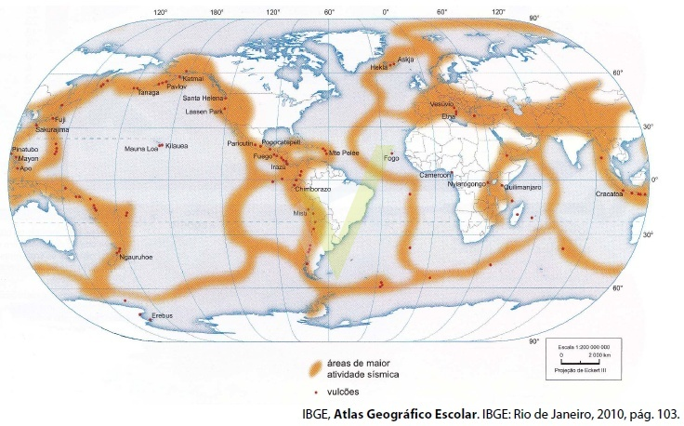
É INCORRETO afirmar que:
A) O recente terremoto no Haiti foi uma surpresa para os geólogos.
B) Os abalos sísmicos ocorrem principalmente por tectonismo.
C) Esse mapa explica a origem dos recentes terremotos no Chile.
D) Em alguns casos, os abalos sísmicos também dão origem a tsunamis.

2. (UEMA)
Forte terremoto atinge México e balança edifícios
“Um forte terremoto atingiu o México nesta sexta-feira, danificando mais de 100 casas no Estado de Guerrero, no sudoeste do país, e abrindo fissuras em alguns prédios, mas não houve relatos de vítimas fatais. Registrado próximo do popular balneário turístico de Acapulco, o terremoto de magnitude 7,2 fez as pessoas saírem correndo de suas casas e hotéis, causando um breve pânico da costa do Pacífico a Estados no centro e leste do México. Pelo menos 127 casas foram danificadas em Guerrero. Na capital estadual Chilpancingo, uma torre da catedral e edifícios sofreram fissuras, disse um porta-voz do serviço local de emergência.” Não havia, no entanto, registro de mortos ou danos piores.
A teoria tectônica de placas explica entre outras coisas a formação de grandes unidades de relevo na superfície terrestre e os tremores como o evidenciado na reportagem.
Tendo em consideração essa teoria e os fatores sociais a ela relacionados, é INCORRETO afirmar que:
A) Quando o epicentro de tremores se localiza nas profundidades dos oceanos, certamente, teremos a ocorrência de tsunamis.
B) A maior parte dos vulcões ativos encontra-se em ares continentais, pois nesses locais a crosta terrestre é menos espessa e menos densa.
C) O México encontra-se em local de grande instabilidade tectônica.Portanto, os tremores são uma constante na localidade.
D) Quando terremotos ocorrem em países desenvolvidos, independentemente de sua magnitude o número de óbitos normalmente é reduzido devido a preparação destes em relação ao fenômeno.
3. (UVA) Um terremoto de 7 graus na escala Richter atingiu o Japão no dia 26/05/2003,deixando 98 feridos. O epicentro do abalo sísmico, o maior a atingir o Japão nos últimos três anos, foi à grande profundidade do Oceano Pacífico.
Sobre os abalos sísmicos não é correto afirmar:
A. São agentes externos ou modificadores do relevo
B. São movimentos naturais da crosta terrestre que se propagam por meios de vibrações
C. A partir do local onde se originam os abalos sísmicos, formam-se ondas sísmicas
D. Ao serem pressionadas pelo magma, a partir do manto, as placas tectônicas sofrem atritos e podem se deslocar. Esses atritos vão gerar os abalos sísmicos.
4. (UFERSA) A maioria dos vulcões do planetaestá localizada na região:
A) do cinturão de Fogo do Pacífico.
B) central do Oceano Índico.
C) do Pólo Ártico.
D) do norte do Oceano Atlântico.
5. (FAME)
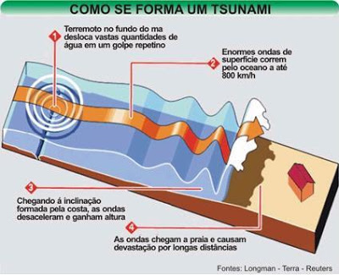
Sobre a análise do esquema acima e os fenômenos geradores dos tsunamis, é CORRETO afirmar que
A) o foco do terremoto é o ponto no interior da Terra no qual ocorre a ruptura. A energia gerada pelo terremoto é transferida para a água, empurrando-a e elevando o nível do mar.
B) após a ruptura da placa, as rochas se quebram e as primeiras ondas sísmicas são geradas a partir do epicentro, que é o ponto do fundo do mar mais distante do foco gerador do terremoto.
C) a subducção tectônica, parte do fundo do mar conectado à placa mais pesada, pode se romper repentinamente para cima, devido à pressão proveniente da placa que emerge.
D) o afastamento das placas em uma região conhecida como limite de placa provoca o deslizamento da parte mais pesada para baixo de outra mais leve. Isso é chamado de subreducção.
6. (ITPAC) “Devido à falta de grandes tremores, o Brasil não possui um sistema de alerta de terremotos, explica Assumpção. — Não é possível prever tremores de terra eficientemente, no Brasil, portanto não dá para implementar um sistema de "alerta antecipado" de tremores. Mas várias universidades como USP, UnB, UFRN e ON/MCT estão montando uma rede mais integrada para registrar tremores no país. A falta de sistema de alerta não preocupa o professor, uma vez que, de acordo com ele, não há tendência de aumento do número de tremores no País, nem de sua intensidade. — O que ocorre é que o mundo está ficando mais populoso e os terremotos acabam afetando um maior número de pessoas.”
Notícias como essas são frequentes na imprensa falada e escrita. Tremores de terra são ocorrências que podem causar muitos prejuízos, mortes e destruição.
A respeito da teoria tectônica de placas e suas consequências na paisagem é INCORRETO afirmar que:
A) A maior parte dos vulcões e terremotos se localiza ao longo ou próximo do limite das placas tectônicas, principalmente na região chamada de Círculo de Fogo do Pacífico.
B) A epirogênese constitui-se no movimento vertical da crosta que ocorre com velocidade inferior ao movimento nas bordas de placas.
C) Em limites de divergência, geralmente no fundo do mar, ocorrem quase 80% das manifestações vulcânicas da Terra. Neles o movimento do manto afasta as placas, e o magma preenche o espaço que se forma entre elas.
D) De acordo com a teoria do diastrofismo, as rochas mais antigas da crosta são encontradas nas bordas de placas e as mais recentes em locais mais afastados na crosta continental.
7. (ITPAC) Moc tem terceiro abalo em 2011 “Um tremor de terra atingiu a cidade de Montes Claros, no norte de Minas. O Observatório Sismológico da Universidade Federal de Brasília (UnB) registrou o abalo sísmico de 2,7 graus na escala Richter. O tremor foi de baixa intensidade e, apesar de ter sido sentido pela população, não gerou nenhum dano material. É o terceiro abalo em Montes Claros neste ano. Em 9 de setembro, o tremor atingiu 2,4 graus e, no dia 5 de março, alcançou 2,3 na escala Richter.”
A ocorrência de fenômenos sismológicos contribui na mudança da paisagem, e, não é rara a sua ocorrência em nosso país.
De acordo com a teoria tectônica de placas e a configuração do relevo, no Brasil e no mundo, é CORRETO afirmar que:
A) Devido ao seu afastamento das áreas de bordas de placas, no Brasil, a ocorrência de terremotos não é observada, sendo esses fenômenos relacionados à acomodação de terrenos por processo erosivo, como o ocorrido em Montes Claros.
B) No Brasil, a configuração do relevo é determinada principalmente pelas forças internas do planeta.
C) Os processos de modelagem do relevo têm pouca influência na determinação das paisagens brasileiras, uma vez que, no país, a maior parte das nossas terras é de formação recente.
D) O relevo brasileiro tem origem cristalina na maior parte do território, o que garante maior estabilidade tectônica às nossas paisagens.
8. (UECE) No que tange à dinâmica interna do globo terrestre e quanto à ocorrência de desastres naturais, assinale a afirmação INCORRETA.
A) Catástrofes naturais como as que ocorreram recentemente no Chile e no Haiti decorrem de atividades vulcânicas intensas seguidas de deslizamento de terra motivadas por erosão acelerada.
B) A crosta terrestre é dividida em doze grandes placas tectônicas que se movem sobre o magma.
C) A principal área de risco para a ocorrência de abalos sísmicos e vulcânicos é o chamado anel ou cinturão do fogo do Oceano Pacífico.
D) Os terremotos ocorrem em função do contato entre duas placas tectônicas, provocando atrito entre as mesmas e liberando em forma de ondas sísmicas.
9. (UVA) Em outubro de 2002 o vulcão Etna, na Sicília (Itália) considerado o mais ativo da Europa, após uma série de pequenos tremores entrou em erupção. Alguns dias depois, outra área do país sofreu violentos terremotos.
As instabilidades tectônicas atuais, representadas por vulcanismos e terremotos, encontram-se relacionadas às:
A. estruturas sedimentares páleo-mesozóicas, portadoras de intercalações basálticas
B. zonas de dobramentos antigos, reativadas por efeitos orogênicos posteriores
C. calotas polares, responsáveis pela subsidência nas camadas internas da Terra
D. zonas orogenéticas modernas ou dobramentos recentes, datadas do Terciário
10. (ITPAC) Fazendo-se referência ao quadro da geologia ou mais especificamente ao estudo das rochas, podemos afirmar que o basalto, o carvão mineral e o gnaisse são exemplos respectivos de rochas:
A) Sedimentar, metamórfica e magmática.
B) Metamórfica, magmática e sedimentar.
C) Magmática, sedimentar e metamórfica.
D) Magmática, metamórfica e sedimentar.
11. (UECE) Calcários e granitos são, respectivamente, rochas
A) vulcânicas e plutônicas.
B) metamórficas e sedimentares.
C) sedimentares e plutônicas.
D) cristalinas e sedimentares.
12. (UECE) Os grandes conjuntos geológico-estruturais que se movem lentamente sobre o magma são denominados de
A) bacias sedimentares.
B) placas tectônicas.
C) zonas sísmicas.
D) grandes cadeias de montanhas (cordilheiras).
13. (UNIFOR-MG) Sobre a constituição do relevo brasileiro, podese afirmar que
A) as bacias sedimentares que colaboram para a formação do relevo nacional estão presentes em, pelo menos, 40% do total do território brasileiro.
B) os maciços cristalinos brasileiros formam apenas 10% do território nacional.
C) a inexistência da ação de vulcões e fortes terremotos é explicada pela formação geológica recente do relevo brasileiro.
D) aproximadamente 90% do território brasileiro apresenta altitudes inferiores a 900 metros.
14. (UFAC) A estrutura geológica das terras emersas do Brasil é constituída, basicamente, por bacias sedimentares e escudos cristalinos, tectonicamente estáveis.
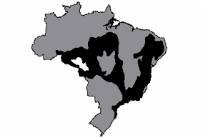
As áreas cinzas do mapa representam:
a) Dobramentos modernos.
b) Bacias sedimentares.
c) Bacias hidrográficas.
d) Escudos cristalinos.
15. (UNIT) Na formação do relevo, os agentes endógenos e exógenos sãode fundamental importância.
Com base nessa afirmação e nos conhecimentos sobre relevo, marque V nas afirmativas verdadeiras e F, nas falsas.
( ) Ao longo da história geológica da Terra, as rochas se formam e se modificam constantemente em um processo conhecido como “ciclo das rochas”.
( ) As formas do relevo — em estruturas dobradas — dos chamados cinturões orogênicos, antigas ou recentes, são serranas, com dobras anticlinal e sinclinal.
( ) As formas do relevo, na superfície terrestre, podem ser vistas como uma vasta peça escultural, cujo escultor é a atmosfera, com seus diversos tipos climáticos, sendo o subsolo sua matéria-prima.
( ) A orogênese e a epirogênese são movimentos desarticulados, que só atuam na crosta terrestre continental.
A alternativa que contém a sequência correta, de cima para baixo, é a
A) F V F V
B) V F V F
C) F F V V
D) V VV F
16. (UNIT) Em dezembro de 2004, ocorreu um tsunami devastador na Indonésia, que afetou também outros países.
Em relação a maremotos e tsunamis, marque V nas afirmativas verdadeiras e F, nas falsas.
( ) Um tsunami pode ser provocado em razão dos movimentos de placas tectônicas, entre outros fatores.
( ) Os maremotos provocados por fenômenos geológicos percorrem grandes distâncias e, por essa razão, não modificam o relevo oceânico.
( ) As erupções vulcânicas constituem uma das principais causas de ondas devastadoras.
( ) A ausência de falhas geológicas no leito do oceano Atlântico, no Brasil, explica o fato de não existirem áreas de instabilidade tectônica no país.
A alternativa que indica a sequência correta, de cima para baixo, é a
A) V F V F
B) V V F F
C) F V V F
D) F V F V
17. (UNIT) O carvão e o petróleo, dentre os recursos energéticos naturais, são os mais utilizados pela sociedade.
Sobre esses e outros recursos energéticos, é correto afirmar:
A) A ocorrência do carvão está relacionada aos dobramentos modernos, ocorridos no Terciário, estando, por esse motivo, concentrada no Hemisfério Norte.
B) A variedade e a valorização do carvão dependem de sua idade geológica e de seu teor calorífero.
C) A hulha e o antracito apresentam o mesmo teor calorífero do carvão, mas são pouco utilizados como fonte de energia.
D) Os grandes produtores de petróleo são também os maiores consumidores mundiais.
18. (UFAC) Conforme o tempo decorrido para a suaformação, o carvão apresenta maior ou menor teor de carbono e maior ou menor poder calorífero. Quanto mais antigo for o carvão, maior teor de carbono e poder calorífero ele possui. Podemos considerar as seguintes fases da formação do carvão:
a) Turfa, Arenito, Calcário e Piroxênio.
b) Antracito, Hulha, Linhito e Turfa.
c) Linhito, Feldspato, Calcário e Anfibólio.
d) Biotita, Hulha, Linhito e Antracito.

19. (UNIARAXÁ) Desde criança, costumamos ouvir falar de fósseis e que o petróleo é um "combustível fóssil". Atualmente, ouvimos muito falar que "a queima de combustíveis fósseis aumenta o efeito estufa".
Sobre o tema, assinale CORRETAMENTE
I. A obtenção de frações do petróleo deve ser feita pela filtração do mesmo.
II. A queima do petróleo só libera CO2 para a atmosfera.
III. O petróleo é formado somente por matéria orgânica em decomposição.
IV. Do petróleo podemos obter fertilizantes, plásticos e até tintas.
A) Se somente a I e II estiverem corretas.
B) Se somente a III e IV estiverem corretas.
C) Se somente a III estiver correta.
D) Se somente a II estiver correta.

20. (ITPAC) Segundo Murk, Skinner &Porter (1996), o termo vulcão tem origem no deus romano do fogo, chamado de Vulcan, de forma que atualmente entendem-se essas estruturas como componentes do modelado da crosta terrestre por onde são expelidos magma, fragmentos de rocha sólida e gases.
De acordo com as principais teorias que explicam os fenômenos internos e externos na modelagem da superfície terrestre, é CORRETO afirmar que:
A) O Cinturão de Fogo (“RingofFire”) é uma área que circunda o oceano Pacífico, sendo exatamente paralelo às margens de subducção da Placa do Pacífico onde se localizam muitos vulcões, mas em sua maioria extintos.
B) Em bordas de placas com movimento divergente não é possível identificar cordilheiras montanhosas, e muito menos o extravasamento de material magmático.
C) Os Crátons são formações rochosas datadas do Pré-Cambriano, ricas em diversos minerais e recursos energéticos fósseis como o petróleo.
D) Vulcões, terremotos, cadeias montanhosas - como os Andes, na América do Sul e o Himalaia, no Continente Asiático -, possuem gênese semelhante em sua construção a partir de forças endógenas do planeta.

21. (UNIT) Sobre os agentes endógenos que atuam na formação dacrosta terrestre, pode-se afirmar:
A) A maior incidência de vulcões ativos ocorre em áreas de formação geológica antiga, como o Círculo do Fogo e o oceano Índico.
B) Os abalos sísmicos modificam a geografia da Terra, sendo que, nas áreas onde as placas com a mesma densidade são convergentes, os choques entre elas dão origem aos dobramentos modernos.
C) Os choques não ocorrem entre as falhas transformantes porque as densidades são diferentes, e elas só são encontradas nos oceanos.
D) O grande terremoto ocorrido no Japão, em 2011, foi um fato inédito na história do planeta, porque transformou todo o relevo asiático, matando muitos milhares de pessoas.
22. (UECE) Este recurso energético também é fundamental para a geração de energia. As reservas brasileiras asseguram a geração aproximada de 25MV/ano para fins elétricos, durante 30 anos. Enquanto recurso, é o mais abundante entre os não renováveis e na matriz energética global fica abaixo apenas do petróleo. Sua utilização vem sendo cada vez mais questionada pelos movimentos ambientalista em todo o mundo.
Este recurso energético é o (a)
A) água.
B) gás natural.
C) urânio.
D) carvão mineral.
23. (UNIVAP) O carvão é uma das principais fontes de energia utilizadas pela Humanidade, em especial na Europa, a partir da Primeira Revolução Industrial. Atualmente, com o aumento do custo do petróleo, há uma tendência mundial ao aumento do consumo de carvão, tendo em vista as extensas reservas mundiais. No Brasil, as principais reservas de carvão estão na região Sul. As reservas medidas são de 1,4 bilhões de toneladas em Santa Catarina (SC) e de 5,3 bilhões de toneladas no Rio Grande do Sul (RS).
Sobre o carvão mineral, avalie as seguintes afirmações.
I. Como um recurso de origem fóssil, não-renovável, a queima desse combustível, como a de todos os derivados de carbono, gera CO2 (gás carbônico), o principal gás de efeito estufa, responsável pelo aquecimento e por mudanças climáticas em escala global.
II. Como o carvão contém teores expressivos de enxofre, a sua queima provoca o lançamento na atmosfera de dióxido de enxofre, um dos responsáveis pela chuva ácida, com graves problemas de poluição do meio ambiente.
III. Um dos principais usos do carvão se dá na geração de energia eólica. Como a atividade não é poluidora, não necessita ser licenciada pelo órgão ambiental competente.
Está correto o que se afirma em
a) I, apenas.
b) II, apenas.
c) I e III, apenas.
d) I e II, apenas.
24. (UNCISAL) Leia a reportagem para responder à questão.
Há 30 anos, era vendido a pouco mais de 10 dólares. O mundo não sabia, mas vivia ali os dias derradeiros da fase farta e barata do combustível fóssil que impulsionou a segunda revolução industrial no século passado.
O texto refere-se ao
(A) xisto betuminoso.
(B) carvão mineral.
(C) gás natural.
(D) petróleo.
25. (UEMS) Assinale a alternativa que melhor caracterizou oaumento na participação de produção de petróleo dos países do Oriente Médio, a partir da segunda metade do Século XX.
a) Expansão do setor industrial metal mecânico na região, que impulsionou o aumento do consumo e da produção de petróleo.
b) Escassez dos recursos petrolíferos do Brasil que passou por profundas crises nas décadas de 70 e 80.
c) Segurança das relações políticas da região, o que possibilitou o fortalecimento e o crescimento do setor petrolífero nesse período.
D) Baixo custo de extração do petróleo na região, principalmente no Golfo Pérsico.

26. (UNITINS) Analise o texto:
O dia de ontem amanheceu ensolarado, ainda pela manhã logo depois das 9h horas ficou nublado, à tarde por volta das 3h30 houve uma pancada de chuva rápida e à noite depois de um vento forte, aconteceu um temporal de granizo.
As respectivas características sublinhadas no texto são referentes às condições:
a) do tempo astronômico
b) do clima
c) do tempo atmosférico
d) do tempo geológico
27. (ITPAC)
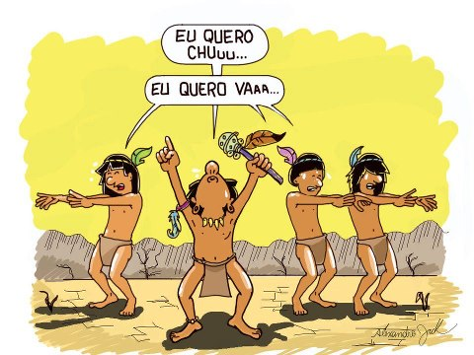
A interferência antrópica no ambiente tem provocado alterações climáticas em pequenas e grandes áreas.
A respeito da dinâmica climática global e local, bem como tudo que nela interfere, é CORRETO afirmar que:
A) A determinação de diferentes tipos climáticos se faz por diversos fatores, mas a atuação das massas de ar em nada contribuiu para isso.
B) O El Niño é um fenômeno que causa grandes transformações no clima do planeta. Esse fenômeno se caracteriza pela sua ocorrência com grande regularidade anual, iniciando nos verões do hemisfério sul.
C) O problema da poluição do ar é menor em cidades situadas em “bacia ou depressão”, pois essa localização é favorável à dispersão de poluentes.
D) As alterações climáticas, como a escassez de chuvas são o resultado de diversos fatores entre eles: a redução drástica de áreas verdes e a impermeabilização da superfície.
28. (ITPAC)
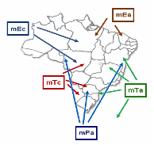
As massas de ar são grandes porções espessas e extensas da atmosfera, que chegam a milhares de quilômetros quadrados de extensão com características distintas de pressão, temperatura e umidade originárias de sua área de formação.
A respeito das massas de ar que atuam no continente Sul-americano e seus fenômenos climáticos, a única descrição CORRETA É:
A) Massa de ar equatorial continental – quente e úmida, com centro de origem na parte ocidental da Amazônia, domina a porção noroeste do território amazônico durante praticamente todo o ano. É a única massa continental úmida no globo, graças à presença da floresta Amazônica.
B) Massa de ar polar atlântica - fria e úmida, forma-se nas porções de Oceano Atlântico próximas à Patagônia (sul da Argentina) em uma área chamada de banquiza. Atua mais no inverno, quando penetra no Brasil na forma de frente fria, provocando chuvas e o declínio da temperatura.
C) Massa de ar tropical atlântica - quente e úmida, originária do Oceano Atlântico nas imediações do trópico de Capricórnio, exerce grande influência sobre a parte litorânea do Brasil, desde o Nordeste até o Sul, contribuindo com a umidade na zona da Mata.
D) Massa de ar tropical continental - quente e seca, origina-se na depressão do “Chaco” paraguaio e abrange uma área de atuação muito limitada. Contudo, contribui com as temperaturas elevadas durante o verão em Porto Alegre.
29. (ITPAC) De acordo com o modelo de circulação atmosférica geral existem ventos que circulam durante todos os dias do ano em nosso planeta. Em relação a este modelo de circulação dos ventos podemos afirmar corretamente que:
A) A formação de grandes desertos naturais está mais relacionada à influência de ventos que retiram a umidade das áreas próximas a 30 graus de latitude, tanto no hemisfério norte quanto no sul.
B) Os ventos de oeste são ventos que carregam umidade da zona equatorial em direção às zonas de menores latitudes, sendo, portanto, responsáveis pela formação de zonas extremamente úmidas no globo terrestre.
C) Os ventos alísios são ventos que se originam em regiões de baixa pressão na zona tropical, portanto eles são responsáveis pela ocorrência de chuvas orográficas na Amazônia brasileira.
D) As frentes frias estão relacionadas à passagem de massas de ar de baixa pressão que se deslocam dos polos do planeta em direção as áreas de altas latitudes, podendo ocasionar aumento da umidade e queda de temperatura por onde passarem.
30. (FAME) O clima do Brasil é influenciado pela atuação de diferentes massas de ar. A respeito das massas de ar que interferem nas condições climáticas do país, é CORRETO afirmar que
A) a mPa - massa polar atlântica fria e úmida forma-se no Atlântico Norte, e no inverno sua atuação limita-se ao litoral nordestino e à Amazônia Ocidental.
B) a massa tropical continental (mTc) é quente e úmida, origina-se na Depressão do Chaco, e sua influência no Brasil abrange o sul das regiões Norte e Nordeste.
C) a massa polar atlântica (mPa) é fria e úmida, forma-se no Atlântico Sul e no inverno atua sobre o litoral nordestino, a Amazônia Ocidental e as regiões Sul e Sudeste.
D) a massa tropical continental (mTc) é quente e úmida, origina-se na Amazônia, e sua influência no Brasil restringese às regiões Norte e Centro-Oeste.

31. (UEA) Fenômeno sazonal, que ocorre no inverno, leva a temperaturada Amazônia a seus níveis mais baixos do ano, causado pela presença de massas de ar vindas do sul do continente. Trata-se
(A) da La Niña.
(B) do El Niño.
(C) do albedo.
(D) da friagem.
32. (UEG)
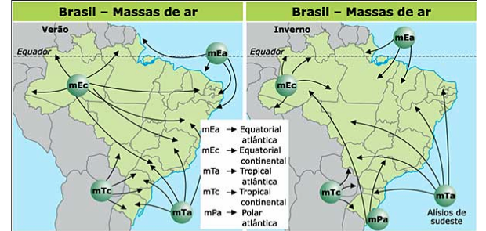
A dinâmica das massas de ar é um dos fatores que explicaa caracterização climática de uma área. A leitura e a interpretação dos mapas indicam que o clima do Brasil Central é influenciado pela atuação da massa
(A) Equatorial continental durante o ano todo.
(B) Tropical atlântica no verão e Polar atlântica durante o inverno.
(C) Equatorial continental no verão e Equatorial atlântica no inverno.
(D) Equatorial continental no verão e Tropical atlântica no inverno.
33. (UVA) As massas de ar são caracterizadas, principalmente, a partir de duas qualidade ou atributos:
A. temperatura e velocidade
B. umidade e temperatura
C. direção e pressão
D. pressão e temperatura
34. (UFAC) O aquecimento global é o maior, mas não é oúnico responsável pelas mudanças climáticas pelas quais o planeta tem passado. Entre esses fenômenos, podemos destacar:
a) O El Niño e o La Niña.
b) O comportamento das chuvas e das temperaturas.
c) As chuvas ácidas e as Ilhas de calor.
d) Os ventos alísios e a falta de áreas verdes.
35. (UVA) Fenômeno natural que altera o clima, caracterizado pelo aquecimento anormal das águas superficiais do Oceano Pacífico Equatorial:
A. El Niño
B. Efeito estufa
C. Smog
D. Camada de ozônio
36. (FAME) É uma região com uma extensa faixa e bandas de nuvens formadas desde a Amazônia, Brasil Central e Sudeste até o Oceano Atlântico. Essas nuvens estão associadas com chuvas ora fortes, ora moderadas, ora intermitentes, que persistem por no mínimo quatro dias e podem causar grandes transtornos, tais como alagamentos, inundações, desabamentos e transbordamentos.
O texto acima refere-se à(ao)
A) Zona de Convergência do Atlântico Sul.
B) Massa Polar do Atlântico Sul.
C) fenômeno El Niño.
D) efeito estufa e o aquecimento global.
37. (UNIVASF) A tropicalidade brasileira é uma decorrência daconjugação da situação geográfica com um relevo que, em linhas gerais, é modesto no tocante a altimetria. Essa tropicalidade manifesta-se nos seguintes aspectos, exceto:
A) no predomínio de rios de regime tropical.
B) no domínio de climas do grupo A, segundo a classificação climática de Koppen.
C) nas formações vegetais do tipo cerrado.
D) na ausência de processos de laterização dos solos.
38. (UEMS) Sabendo-se que uma determinada cidade se localizana latitude 1º 28’ S, ao nível do mar, pode-se afirmar que essa cidade está em uma área de clima:
a) Subtropical
b) Tropical
c) Equatorial
d) Temperado
39. (UNIFOR-MG) Analise as características climáticas abaixo relacionadas.
1. Sobressaem durante o ano apenas duas estações, o inverno e o verão.
2. No inverno, ocorrem quedas de neve ou geadas intensas.
3. Em certas regiões, acontecem as chamadas “chuvas de relevo”.
4. Durante o inverno, a massa Polar Atlântica chega até a Amazônia, provocando o fenômeno da friagem.
Pode-se afirmar que as características descritas acima pertencem ao seguinte clima brasileiro:
A) Clima Equatorial Úmido.
B) Clima Subtropical.
C) Clima Tropical Árido.
D) Clima Semiárido.
40. (ITPAC) De acordo com o fragmento de uma letra de música de Jorge Ben Jor, reproduzida a seguir, o Brasil é um país que sofre a influência da tropicalidade.
“Moro num país tropical,
abençoado por Deus,
e bonito por natureza.”
Sobre os climas brasileiros e suas características é INCORRETO afirmar que:
A) O clima semiárido é predominante no sertão nordestino. Neste ambiente predomina a estação seca que se estende de 3 a 11 meses, podendo eventualmente se estender por 1 a 2 anos e meio em algumas áreas.
B) Na região sudeste, especificamente em Minas Gerais, predomina o clima tropical de altitude. Nestas áreas o clima segue as mesmas características do clima tropical típico a exceção da pluviosidade que é menor devido ao relevo movimentado.
C) No sul do país predomina o clima subtropical. Nesta região as estações são bem definidas e as chuvas bem distribuídas durante todo o ano, portanto não existe estação seca.
D) O clima tropical típico tem sua ocorrência no centro-oeste brasileiro. Nesta região as chuvas se estendem por uma estação e ocorrência está associada a massa de ar continental formada sob a floresta amazônica.
41. (ITPAC)
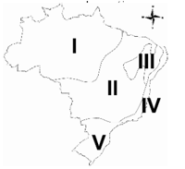
Para definir o clima de um lugar qualquer no mundo, devemos considerar os fenômenos meteorológicos e os fatores climáticos que o caracterizam. As cinco áreas representadas nesse mapa podem ser associadas a um tipo climático brasileiro.
A descrição INCORRETA de uma das áreas destacadas no mapa é:
a) Área I – predomina o clima equatorial, no qual as temperaturas são constantes durante todo o ano.
b) Área II – predomina o clima tropical típico, no qual ocorrem duas estações bem definidas: uma úmida e outra seca.
c) Área III – predomina o clima semiárido, no qual as chuvas são escassas e mal distribuídas durante o ano, portanto a estação seca pode se prolongar anos.
d) Área IV – predomina o clima tropical litorâneo, no qual as chuvas se concentram na estação do verão no litoral nordestino.

